Metamask Nasıl Yapılır
Bu makalede, "meta maskeler oluşturmak için prosedür" sunacağız.
Makaleyi okuyarak kolayca bir metamas oluşturabilirsiniz.
Bu makaleyi 5 dakika içinde okuyabilirsiniz!
Metamask nedir?
Metamask "dijital cüzdan" gibi bir görüntüdür. Bu cüzdanla, dijital para ve özel ürünleri güvenle depolayabilir ve kullanabilirsiniz.
Birçok kullanıcı tarafından desteklenir ve dijital varlıklar için bir erişim noktası olarak güvenli ve verimli bir şekilde kullanılabilir.
[Akıllı Telefon] Metamask oluşturma prosedürü
① "Metamask" uygulamasını indirin
② "Başlat"
③ "Yeni bir cüzdan oluştur"
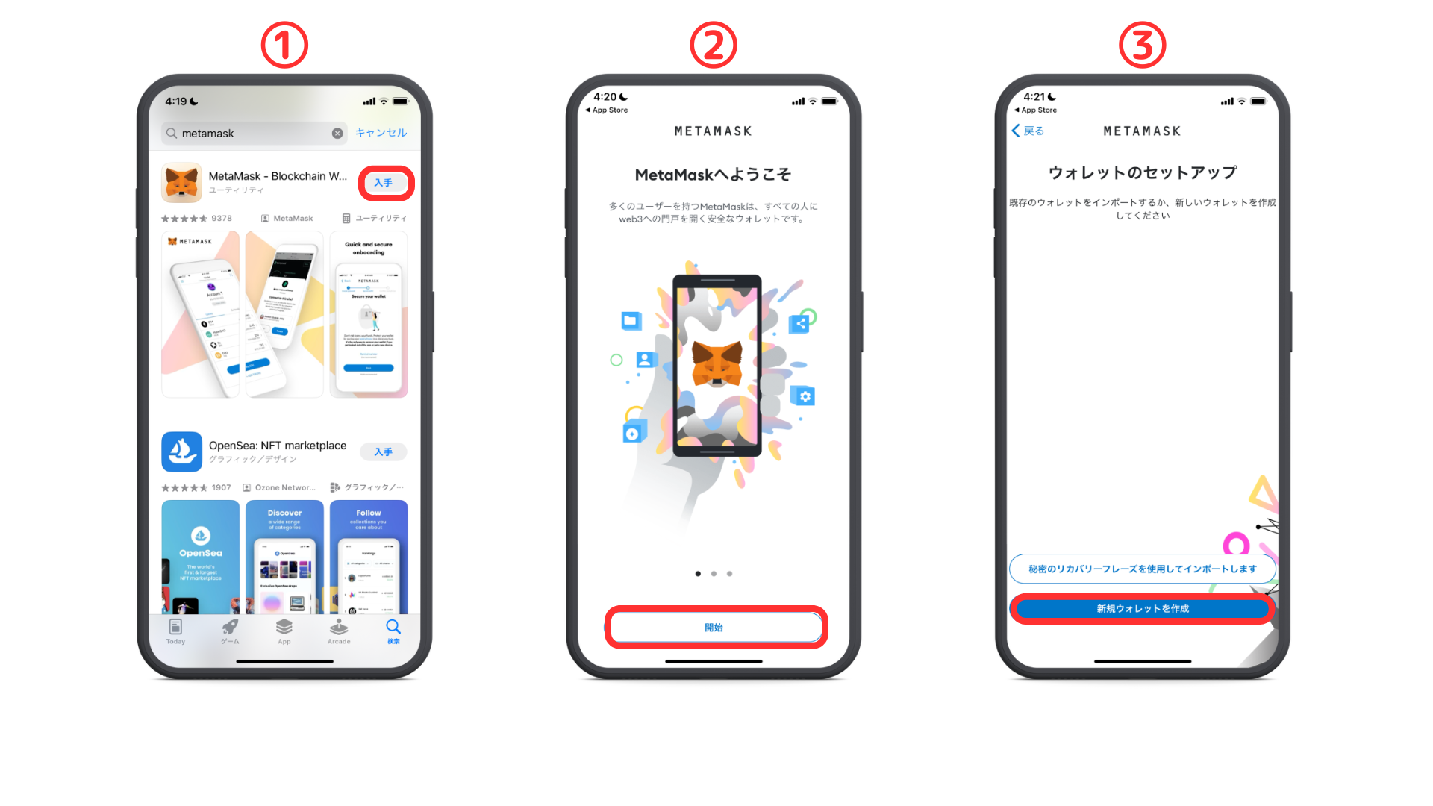
④ İçeriği kontrol edin ve "Kabul ediyorum"
⑤ Terimleri kontrol edin ve "Kabul Et"
⑥ Parolayı girin ve "Parola Oluştur" a dokunun
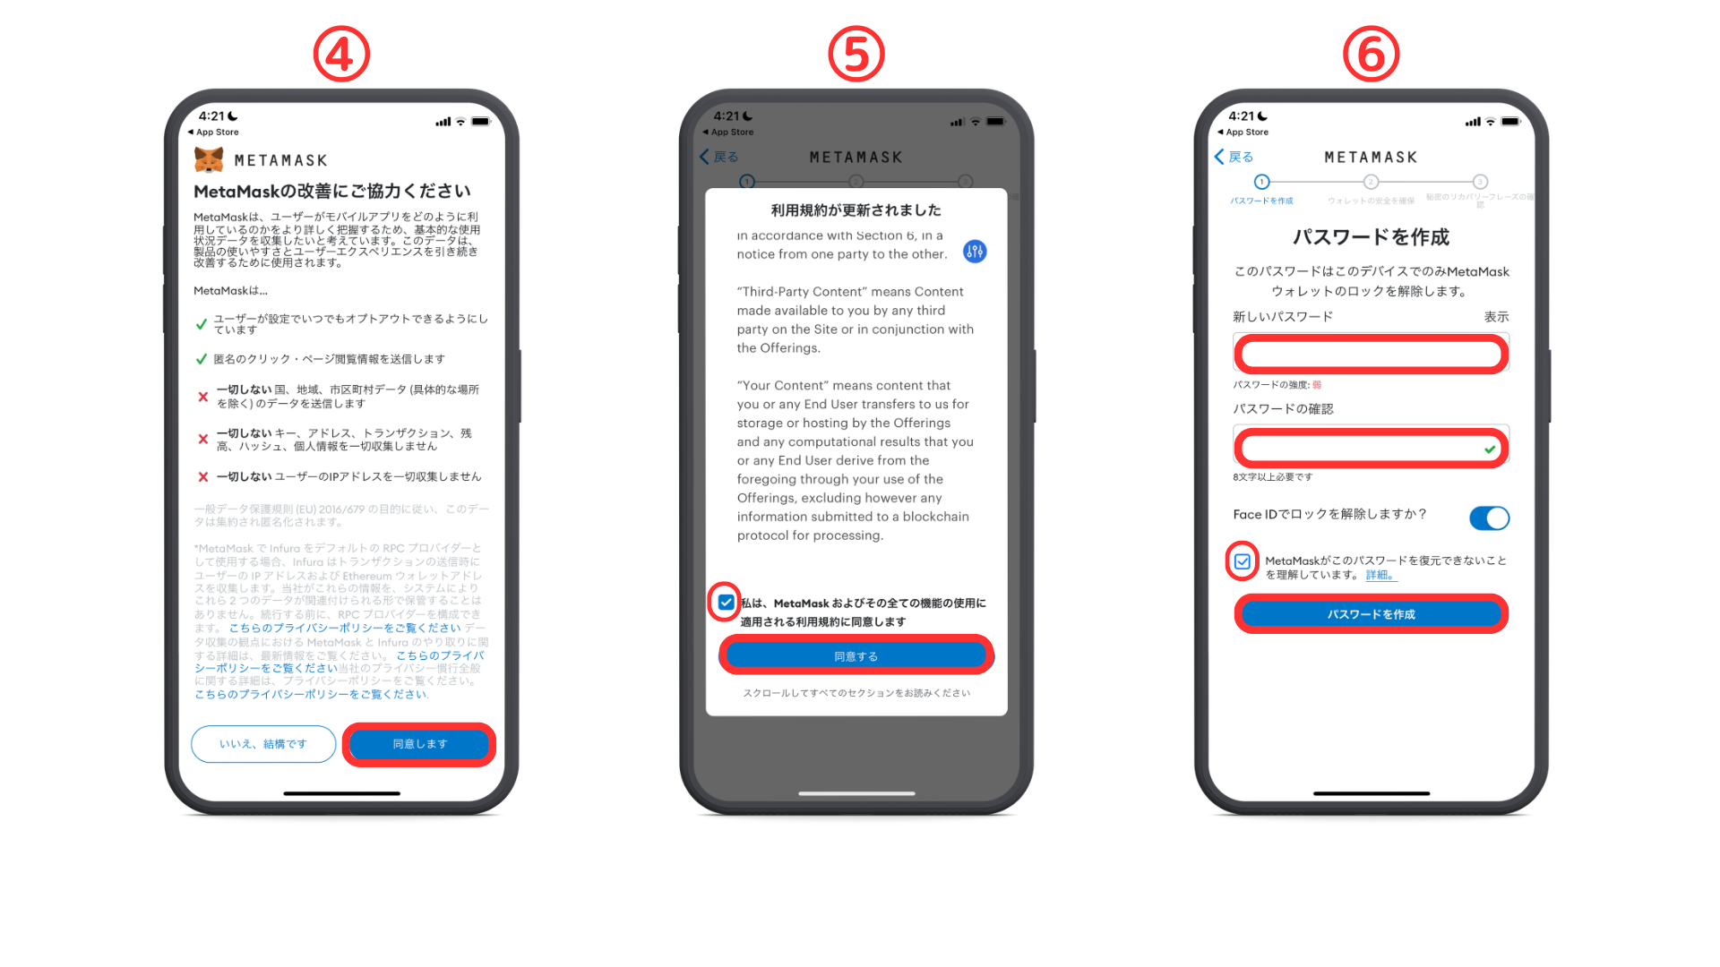
⑦ "Başlat"
⑧ "Başlat"
⑨ Şifreyi girin ve "Onay" a dokunun
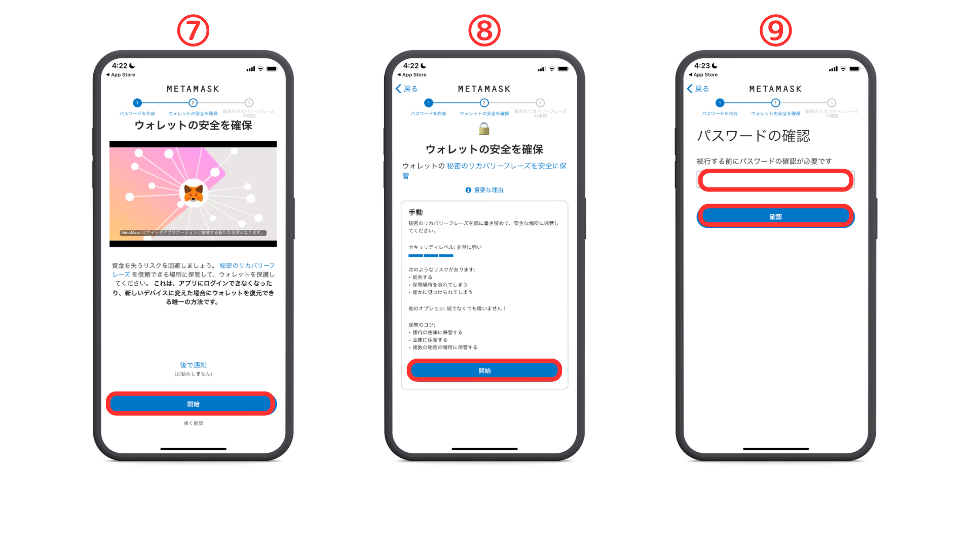
⑩ Gizli bir kurtarma cümlesi görüntülemek için "Ekrana" dokunun
※önemli
Asla kimseye gizli kurtarma ifadesinden bahsetmemelisiniz.
Görüntülenen kelimeleri sırayla not edin ve onları güvenli bir yerde tutun.
⑪ Sırayla gizli bir kurtarma ifadesi seçin ⑫ Tamamlanmış cüzdan oluşturma
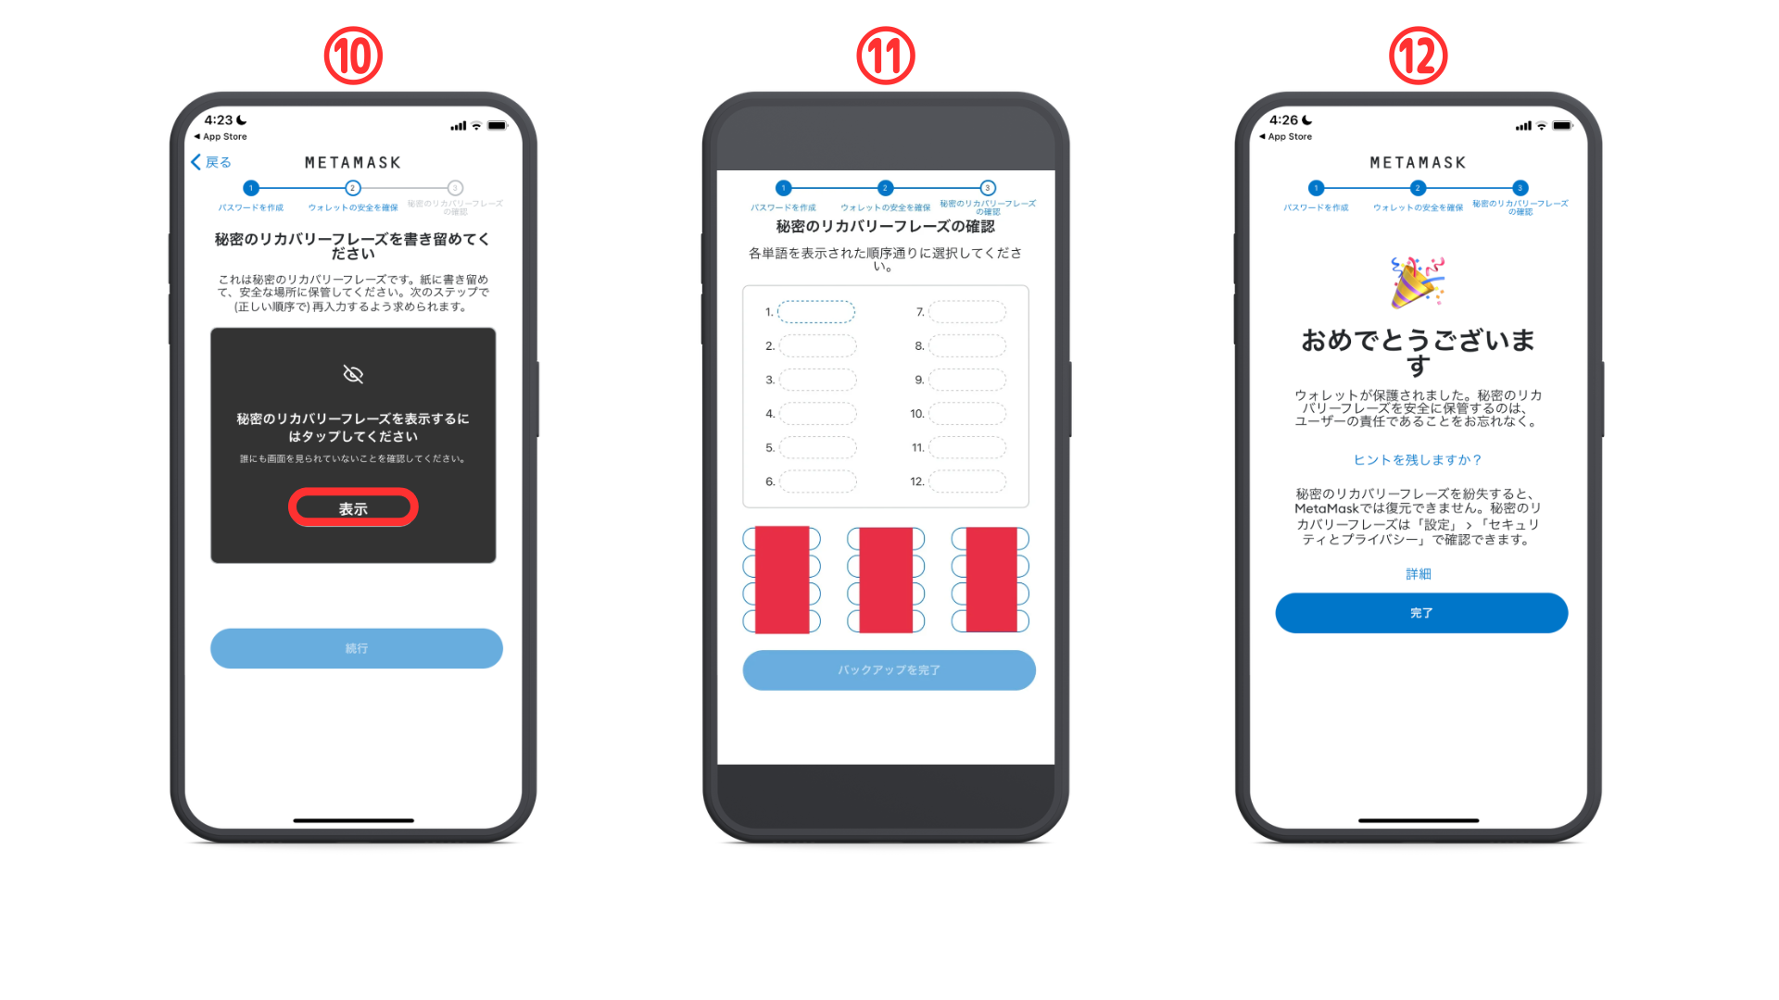
[PC] Metamask oluşturma prosedürü
İlk olarak, Metamask'ın resmi web sitesine gidelim.
Metamask sahte, bu yüzden doğru URL'den indirdiğinizden emin olun (yukarıdaki URL bağlantısı güvenlidir)
① Ekranın sol alt kısmındaki "İndir" i tıklayın
② "Al" ı tıklayın
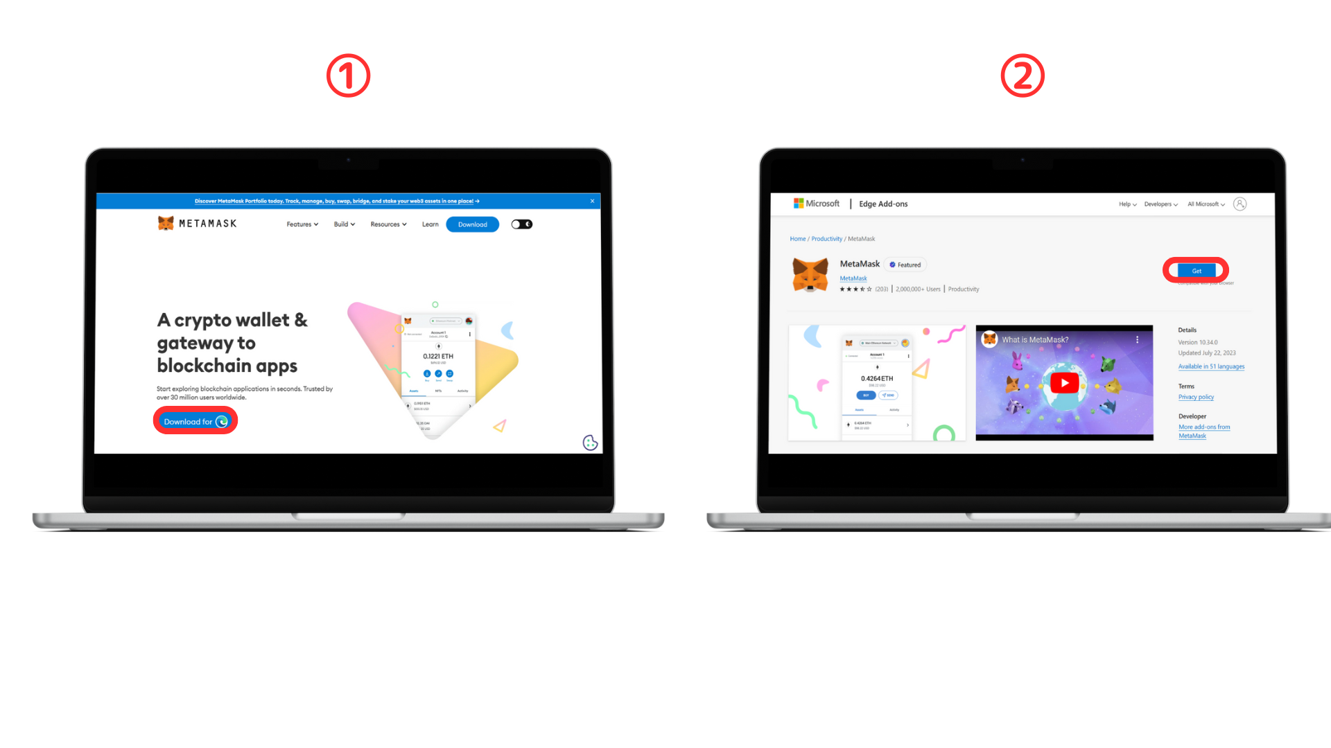
③ "Uzantılar ekle" yi tıklayın
④ Kullanım Koşullarını kontrol edin ve onay kutusunu işaretleyin.
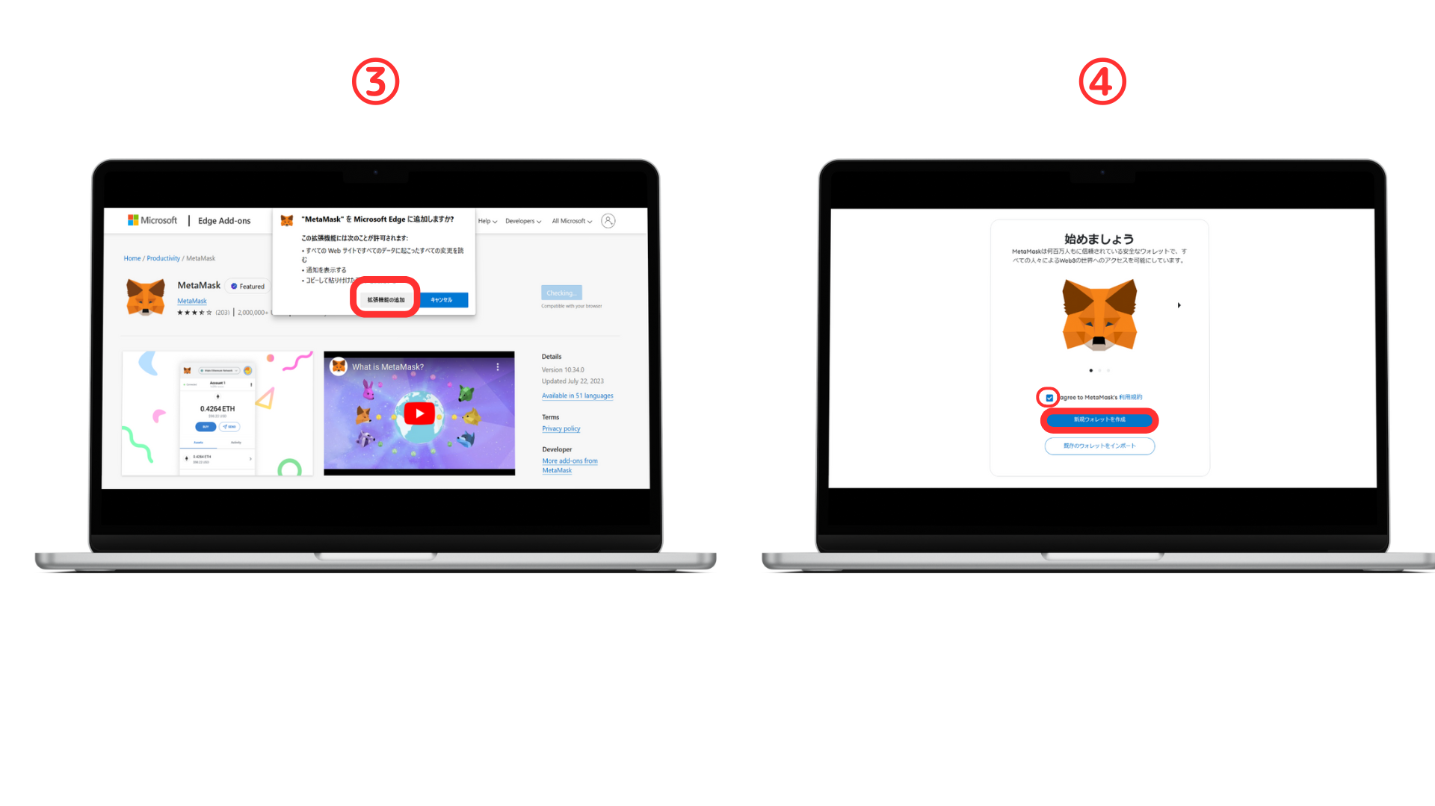
⑤ İçeriği kontrol edin ve "Kabul ediyorum" u tıklayın
⑥ Şifreyi girin ve "Yeni Bir Cüzdan Oluştur" u tıklayın
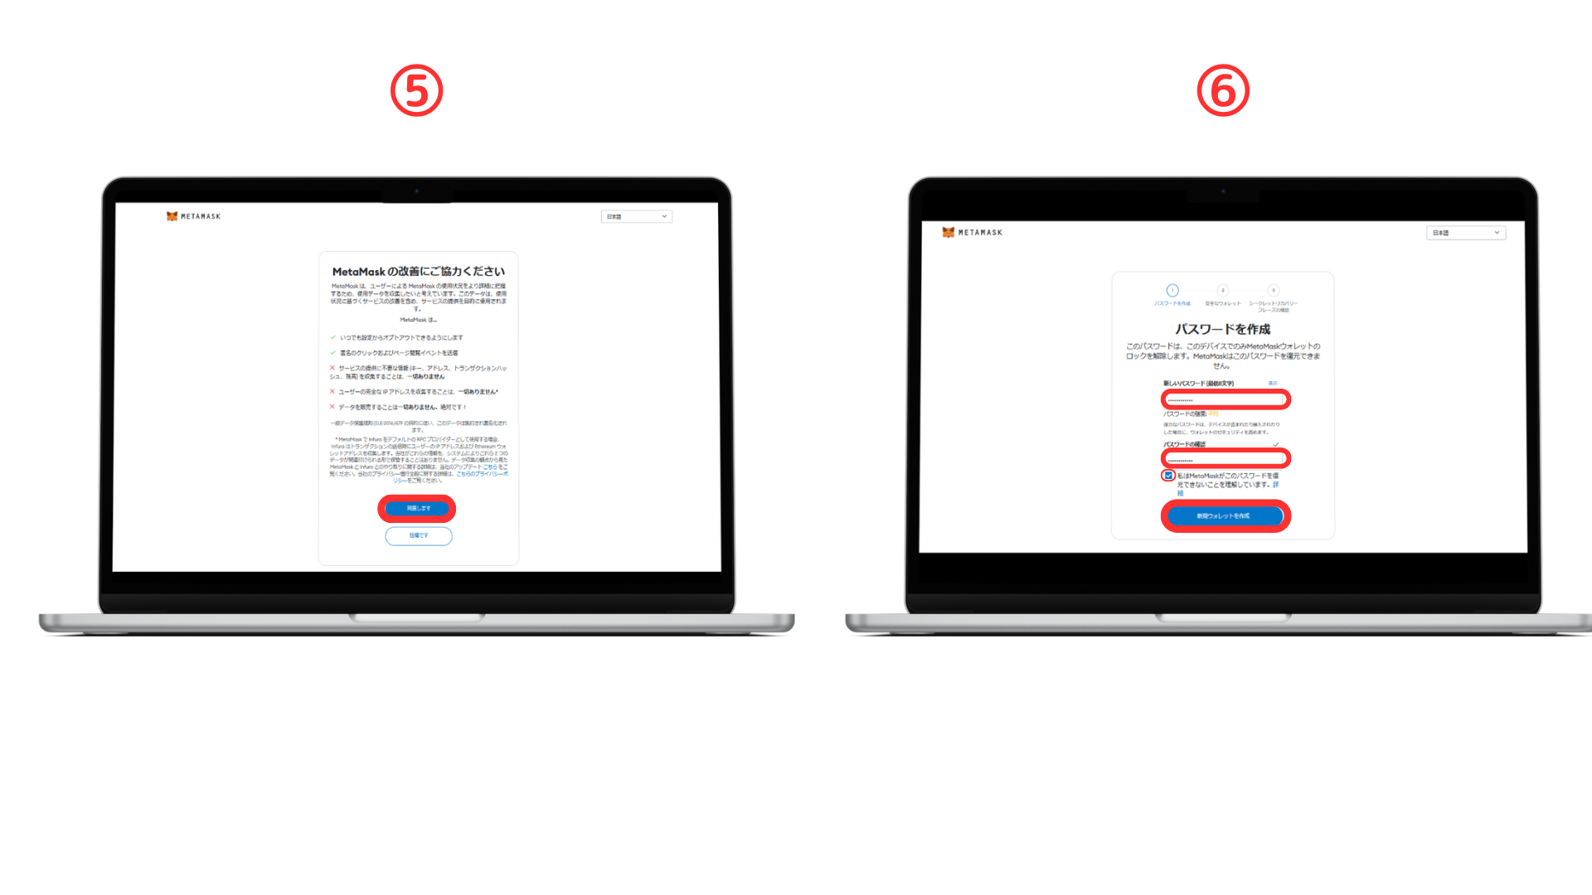
"Cüzdanın Güvenliğini Sağlama" ı tıklayın
⑧ "Gizli Kurtarma İfadesini Yayınla" yı tıklayın
※önemli
Asla kimseye gizli kurtarma ifadesinden bahsetmemelisiniz.
Görüntülenen kelimeleri sırayla not edin ve onları güvenli bir yerde tutun.
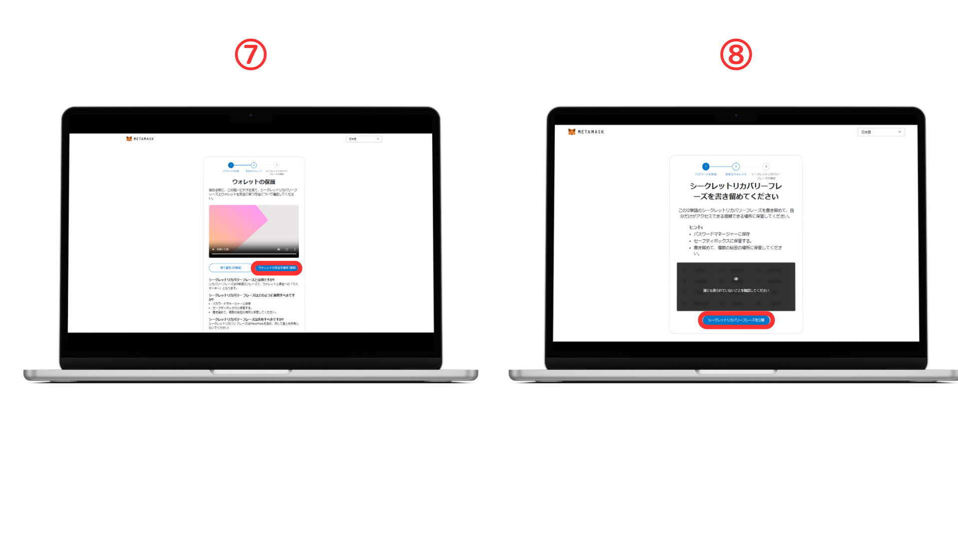
⑨ Gizli bir kurtarma ifadesi girin
⑩ Cüzdan oluşturma tamamlandı
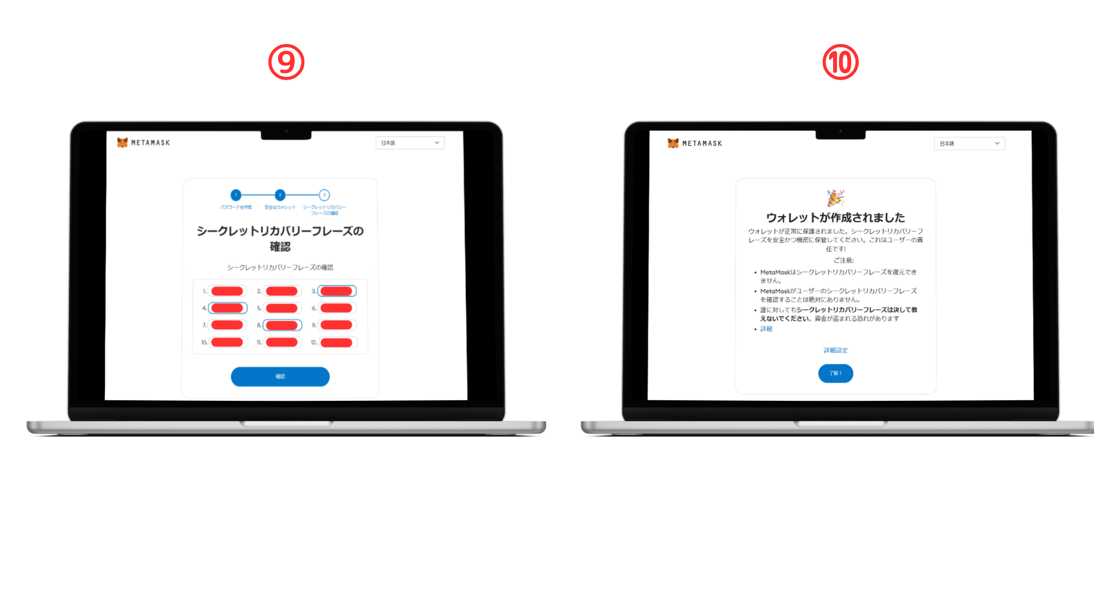
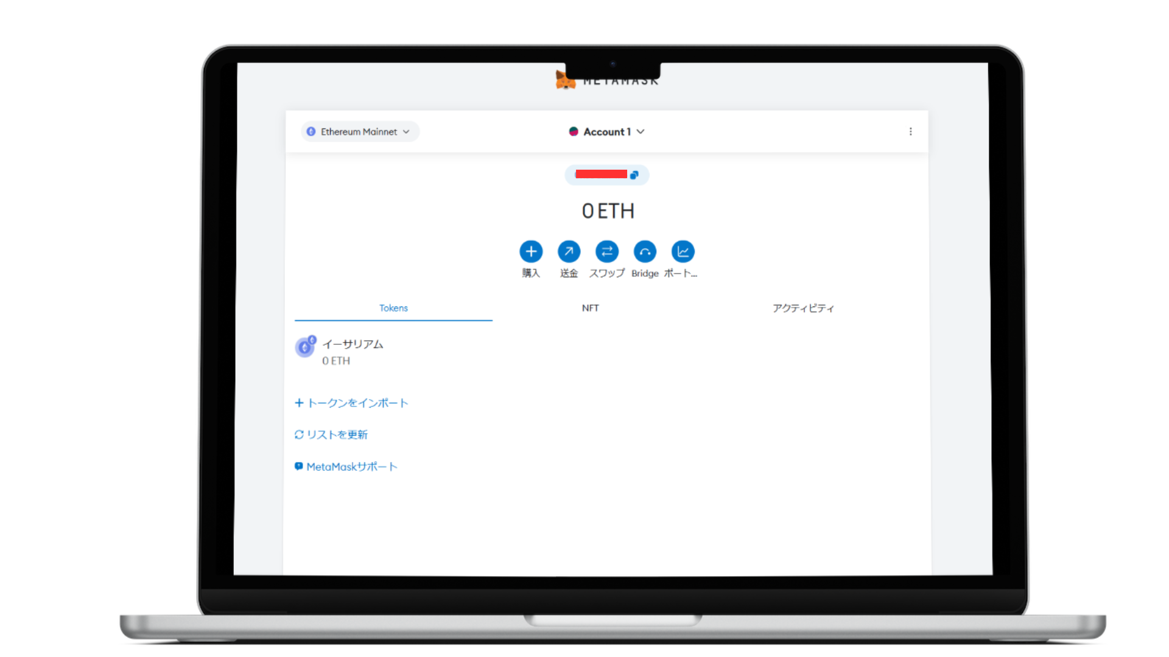
Bir metamas oluştururken önlemler
Bir metamüs kullanarak, dijital varlıkları kolayca yönetebilir ve ticaret yapabilirsiniz. Ancak rahatlığından yararlanırken, dikkat edilmesi gereken bazı noktalar vardır.
Gizli kurtarma ifadesinin depolanması
Şimdiye kadarki açıklamalarda birçok kez bahsettiğim gibi, gizli kurtarma ifadelerini depolamak çok önemlidir.
Bunu kaybetmek, cüzdana erişememenize ve varlıklarınızı kaybedemenize neden olacaktır.
Ayrıca, başkaları tarafından bilinerek yetkisiz erişim riski vardır, bu yüzden başkalarına sızmamaya çalıştığınızdan emin olun. (Skusho ng)
Resmi web sitesi ve uygulamanın kullanımı
İnternette birçok sahte site ve uygulama var.
Bir meta maskeyi indirip kurarken, resmi siteyi veya uygulama mağazasını kullandığınızdan emin olun.
özet
İşte bu içeriğin bir özeti.
Cüzdanın tanımı
Cüzdan, sanal para birimini korumak ve yönetmek için bir "dijital cüzdan" dır.
Metamk
Metamask dijital bir cüzdan gibidir ve dijital varlıkları güvenli bir şekilde depolamak ve kullanmak için bir araçtır. Birçok kullanıcı tarafından desteklenmektedir.
Oluşturma prosedürü
Hem PC'de hem de akıllı telefonda meta maskeler oluşturma prosedürü ayrıntılı olarak açıklanmaktadır. Prosedür indirme, kurulum ve gizli kurtarma ifadesi ayarlarını içerir.
önemli nokta
Metamasks kullanırken gizli kurtarma ifadelerini saklamanın önemi ve resmi web sitesini ve uygulamayı kullanmanın önemi gibi önlemler vardır.

